新 书 推 荐

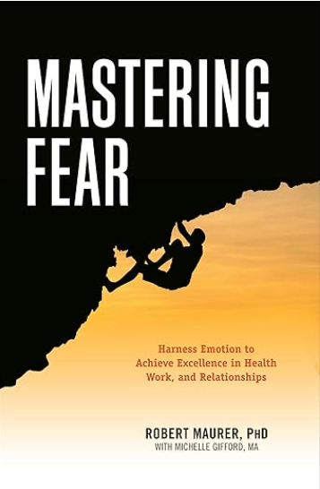
中文书名：《克服恐惧：利用情绪在工作、健康和人际关系方面取得卓越成就》
英文书名：Mastering Fear: Harnessing Emotion to Achieve Excellence in Work, Health and Relationships
作 者：Robert Maurer and Michelle Gifford
出 版 社：Career Press
代理公司：RWW/ANA/Jessica
页 数：226页
出版时间：2016年1月
代理地区：中国大陆、台湾
审读资料：电子稿
类 型：自助

内容简介：

来自《一小步可以改变你的生活》（One Small Step Can Change Your Life）一书的作者，关于如何克服焦虑和减轻压力以获得更大的个人成功的科学支持指南。
实现和保持成功是困难的。为什么有些人难以开始或坚持到底呢？为什么其他人似乎要破坏他们来之不易的胜利？是什么让一些看似拥有翱翔必备技能的人踉跄跌倒？最重要的是，可以做些什么来改变这些模式及其结果？
根据多年的研究，《克服恐惧》回答了这些问题，以及更多关于压力、恐惧和达到最大效果所需的最重要技能的令人惊讶的观点。几十年来，世界各地的研究追踪了数百人的生活，以寻找卓越的基础。罗伯特·毛雷尔 （Robert Maurer）博士对这些数据进行了筛选和提炼，打破了目前的神话，揭示了在任何个人、团队或组织中最大化激情和绩效的实用策略。
在《克服恐惧》中，你会发现：
•压力无法治愈，因为我们所知道的压力并不存在。恐惧在破坏或推动所有成功方面着至关重要的作用。
•在你信任别人之前，你一定要看到别人有一种技能。
•你可能已经拥有在生活的所有关键领域实现和维持成功的最关键技能！

作者简介：

罗伯特·毛雷尔 （Robert Maurer）博士是国际畅销书《一小步可以改变你的生活》（One Small Step Can Change Your Life）的作者，是加州大学洛杉矶分校和华盛顿大学医学院的临床心理学家和教员。作为 Science of Excellence 的创始人，他曾担任华特迪士尼影城、四季酒店、好市多、美国海军和空军以及仁人家园的顾问。他改变人生的策略在40多个研讨会上呈现给全世界不同的听众。他和妻子迪亚（Dia）住在华盛顿州的斯波坎。
米歇尔·吉福德（Michelle Gifford），文学硕士，是一名临床语言病理学家，也是家庭和团队的咨询教育家，为有特殊需要的儿童制定卓越计划。她曾在东华盛顿大学和华盛顿州立大学的研究生院担任沟通障碍项目的兼职教员。米歇尔与丈夫和最小的儿子住在斯波坎。

感谢您的阅读！
请将反馈信息发至：版权负责人
Email：Rights@nurnberg.com.cn
安德鲁·纳伯格联合国际有限公司北京代表处
北京市海淀区中关村大街甲59号中国人民大学文化大厦1705室, 邮编：100872
电话：010-82504106, 传真：010-82504200
公司网址：http://www.nurnberg.com.cn
书目下载：http://www.nurnberg.com.cn/booklist_zh/list.aspx
书讯浏览：http://www.nurnberg.com.cn/book/book.aspx
视频推荐：http://www.nurnberg.com.cn/video/video.aspx
豆瓣小站：http://site.douban.com/110577/
新浪微博：安德鲁纳伯格公司的微博_微博 (weibo.com)
微信订阅号：ANABJ2002


